花蓮縣長橋國民小學辦理103年度
教育部國民及學前教育署補助國民中小學校外教學實施計畫
~長橋游於藝戶外參訪教學活動~
一、依據：
教育部國民及學前教育署補助直轄市縣(市)政府辦理國民中小學校外教學要點。
二、計畫目的：
（一）提供學童體會不同文化與生活環境之學習管道，以增進生活經驗。
（二）增進學童認識鄉土文化及風俗民情，豐富學習領域。
（三）透過校外參觀互訪等教學活動，拓展學生人際關係。
（四）加強城鄉國民小學教學活動之交流，提昇國民教育品質。
（五）結合本校每月辦理「長橋游於藝」活動，增加學生體驗學習的機會。
三、學校背景說明：
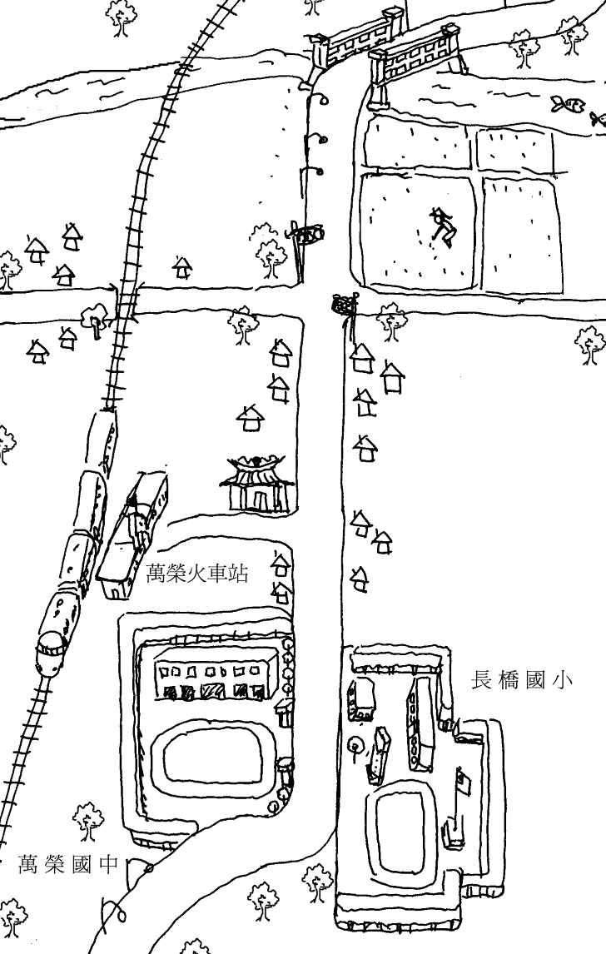
長橋國小創建於民國30年4月，位於花蓮縣鳳林鎮長橋里，長橋學區民眾以務農為主，民風純樸保守。長橋國小雖屬鳳林鎮，但北邊隔著萬里溪與鳳林鎮市區有四公里之遙，南邊隔著馬太鞍溪與光復鄉市區有五公里的距離，主要交通以台九線公車與火車為主，社區民眾能取得的資源有限，孩子的學習資源與都市孩子相比，尚顯不足。
長橋國小擁有溫馨的校園環境、優質的教學氛圍及和諧的親師互動，是長橋國小歷任校長多年來汲汲營營與戮力耕耘的成果。然而，時代的變遷及知識不斷的更迭，為提高學童競爭力，讓孩子們有更多元化的學習管道，並學校以培養孩子具備足夠的能力來面對未來的生活為主要願景，更是全校師生所共同努力的目標。
四、實施策略方法及具體做法：
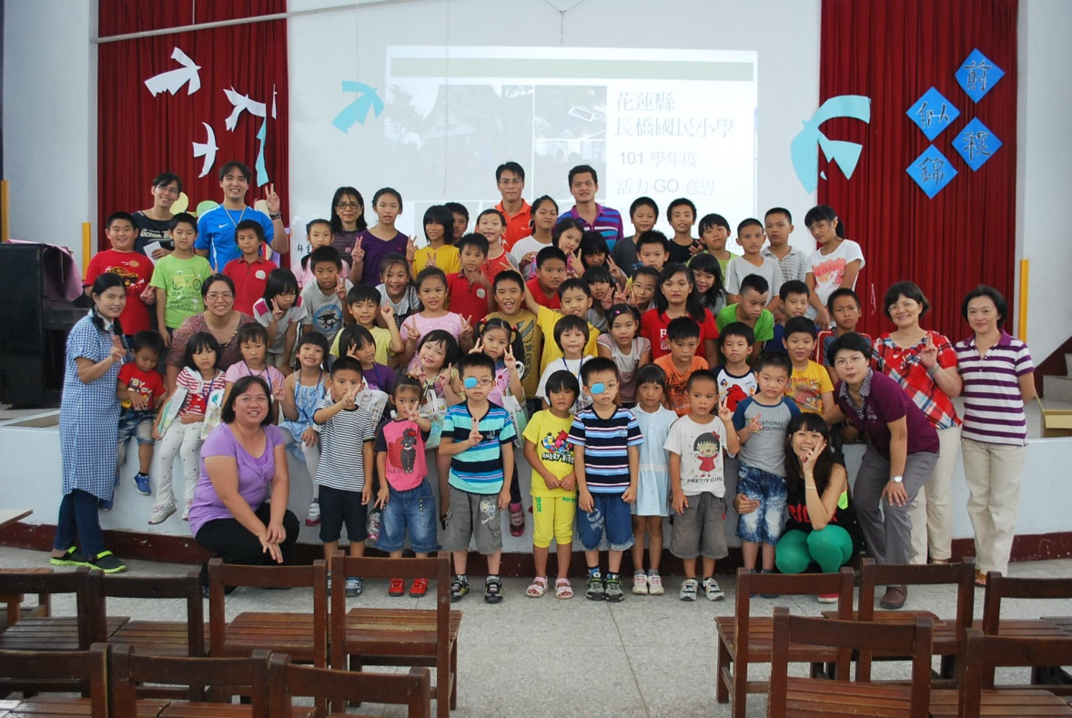
（一）參觀訪問活動：學校孩子受邀參觀大台北地區重要建設、行政機關與自然生態保護區等區域。當交流學校蒞臨時能導覽花蓮在地鄉土的文化史蹟，亦讓交流學校參觀花蓮地區重要建設與休閒農業區等區域。透過彼此城鎮之交流活動，讓孩子體驗不同的生活空間不同的學習環境，體驗城鄉間的文化差異，讓彼此在不同文化氛圍中學習同理與文化認同。
（二）學校生活學習：安排兩所學校學生至各班級上課，體驗各班教學並參與學習，彼此交換與分享教學經驗與學習成果
（三）戶外教學活動：安排花蓮當地社教機構、名勝古蹟、鄉土文化中心等，體驗原住民於花蓮開發之艱辛，並實施鄉土教學；同時也希望對方學校安排大台北當地社教機構、名勝古蹟、鄉土文化中心等，了解大台北例如淡水等地區特有之生態植物與地質景觀，學習城鄉不同之教材資源，例如景點含括參訪動物園、國家音樂廳、故宮與陽明山國家公園，並體驗捷運之旅，編織兒童育樂中心共遊之美夢。
（四）其他相關活動：才藝觀摩表演、美術創作交流、學習成果交換展覽、歡迎（送）會、體能趣味競賽等活動，增進兩校師生情誼，鼓勵交友長期分享經驗。
（五）活動後續之經營：透過交流互訪之起點，進行彼此情誼之永續經營，於學校網頁建置專屬網頁，彼此分享校園新知、學習作品觀摩。透過電子郵件通信，或於學校重要慶典互為邀訪、或寄贈卡、刊物等。
（六）成果發表：學生返校後，彙整學習資料，舉行成果發表會，以口頭報告、書面報告、分組報告等方式呈現學習成果。
(七) 校外參訪教學路線規畫:
1.簡要說明：
長橋游於藝戶外參訪教學活動
實施對象 | 長橋國小3~6年級學生
主題 | 校際藝術、生態與文化交流互訪活動
學習重點  課程目標 | 學習重點在於兩校才藝觀摩表演(藝術與建體)、美術創作交流、學習成果交換展覽、歡迎（送）會、趣味競賽等活動，增進兩校師生情誼，鼓勵交友長期分享經驗。透過交流互訪之起點，進行彼此情誼之永續經營，於學校網頁建置專屬網頁，彼此分享校園新知、學習作品觀摩。
景點介紹  (課程內容) | 如下規劃行程內容說明
參考網址 | 1.台北市立兒童育樂中心  http://www.tcrc.taipei.gov.tw/  2.宗教博物館  http://www.mwr.org.tw/content/mwr-services/ticket-opening.aspx  3.國家陽明山公園  http://www.ymsnp.gov.tw/
備註

2.辦理時程實施日期(暫定)：
(1).行政規劃：102年12月
(2).參加學生調查：103年2月
(3).參加學生禮儀訓練與行前說明：103年2月
(4).長橋國小訪問新北市OO國小103年3月
(5).新北市OO國小訪問長橋國小：103年5月
3.參加學生：
(1).有意參加活動者需徵得家長及導師同意
(2).為達校際交流精神，清寒或中低收入戶學生須由申請之經費予以補助。
(四）暫定之路線圖：

臺北市OO國小 暨 花蓮縣鳳林鎮長橋國民小學
兩校學生校際交流活動行程（臺北行程）三天兩夜
日期 | 時間 | 活動 | 地點 | 備註
3/10(一) | 16:30-20:30 | 起程 | 長橋國小 | 從花蓮縣鳳林鎮出發
3/10(一) | 21:00 | 住宿 | 臺北教師會館 | 臺北市中正區南海路15號02-23419161轉1106
3/11(二) | 08:30 | 相見歡 | 會議室 | 歡迎會、學校簡介
3/11(二) | 08:40-11:00 | 校內活動 | 美勞教室 | 藝術創作交流
3/11(二) | 09:35-12:00 | 校內參觀 | 校園 | 體育交流競賽
3/11(二) | 11:50-12:30 | 午餐 | 會議室 | 學校學童午餐
3/11(二) | 13:00-17:00 | 昨日世界  明日世界  奇幻劇場 | 兒童育樂中心  2593-2211#253  (兒童門票15元) | 13:00-14:00兒童科學館  14:00-15:00奇幻劇場(史前海底巨怪)  15:00-16:00昨日世界  16:00-17:00遊樂設施  公車612 (公教住宅-市立美術館)
3/11(二) | 17:30-19:30 | 晚餐 | 西門町小吃 | ＃三味食堂台北市萬華區貴陽街二段116號  電話：(02)2389-2211  ＃阿宗麵線台北市峨嵋街八之一號  電話：02-2620-9989  ＃桃源街牛肉麵台北市桃源街15號  電話 : (02)2375-8973  ＃阿毛石鍋燉飯  漢中店:台北市西門町漢中街45號02-23825988  武昌店:台北市武昌街二段48-1號02-23888098
3/11(二) | 19:30-21:30 | 自由行 | 西門町 | 暢遊西門町商圈
3/11(二) | 22:00 | 住宿 | 臺北教師會館
3/12(三) | 08:30-10:00 |  | 松山機場 | 臺北航空站  8770-3458張小姐  查詢碼為：DJINSL  查詢複核碼為：DFICWL
3/12(三) | 10:00-12:00 | 傳統戲劇 | OO國小 | 戲劇體驗
3/12(三) | 12:00 | 午餐 | 會議室 | 學校學童午餐
3/12(三) | 14:00-17:00 | 藝術欣賞 | 宗教博物館 | 館址：新北市永和區中山路一段236號7樓  電話：82316699#8110蔡小姐  捷運南勢角線 「頂溪站」一號出口轉乘太平洋百貨免費接駁公車，宗博館中山路一段正門下車。
3/12(三) | 17:00-20:00 | 晚餐 | 小火鍋 | 川田涮涮鍋  地址：新北市永和區中山路與永貞路口(02)8660-3381
3/12(三) | 22:00 | 住宿 | 臺北教師會館

花蓮縣鳳林鎮長橋國民小學 臺北市OO國民小學
兩校學生校際交流活動行程（花蓮行程） 三天兩夜
日期 | 時間 | 活動 | 地點 | 備註
5/XX | 07:00 | 起程 | 民族國小
5/XX | 10:30 | 相見歡 | 長橋國小風雨教室 | 歡迎會、學校簡介
5/XX | 11:00 | 校園參觀 | 校園
5/XX | 11:45 | 午餐前置作業 | 長橋國小風雨教室 | 餐盤抬放與協助打菜
5/XX | 12:00-12：40 | 午餐與收拾動作 | 長橋國小風雨教室 | 集合潔牙、餐車清洗與回復
5/XX | 12:50 | 拔河隊訓練 | 長橋國小風雨教室 | 安排拔河隊對拉與訓練
5/XX | 13:30 | 客家擂茶實作 | 長橋國小風雨教室
5/XX | 15:00 | 行動學習教學 | 長橋E化專科教室
5/XX | 15:50 | 樂樂棒球對打 | 長橋國小操場 | 打toss、傳接球與對打
5/XX | 16:40-17:20 | 射箭隊訓練 | 長橋國小操場
5/XX | 17:30 | 晚餐 | 珍妹萬榮豬腳餐
5/XX | 18:30 | 住宿
5/XX | 07:30 | 學校集合 | 長橋國小
5/XX | 08:00 | 自行車出發 | 長橋國小 | 騎自行車出發
5/XX | 08:30-10:00 | 溼地踏查 | 馬太鞍溼地 | 導覽解說（社區發展協會）
5/XX | 10:30 | 往石梯坪 | 港口國小
5/XX | 12:00 | 午餐 | 港口國小
5/XX | 13:30-14:30 | 海洋體驗 | 石梯坪介紹 | 導覽解說
5/XX | 15:00-17:00 | 編織課程 | 阿美族文化介紹
5/XX | 17:00 | 晚餐 | 欣綠農園石頭火鍋與烤魚 | 自己的晚餐自己準備：下水體驗巴拉告生態捕魚樂趣
5/XX | 21:00 | 住宿
5/XX | 07:40 | 環境整理 | 各班教室與各整潔區
5/XX | 08:35-09:15 | 進班上課 | 各班教室
5/XX | 09:30 | 自行車出發 | 前往林田山
5/XX | 09:40-11:30 | 懷舊之旅 | 林田山（小九份）文化巡禮 | 導覽解說
5/XX | 12:00 | 午餐 | 長橋國小風雨教室
5/XX | 12:50 | 午休 | 各班教室
5/XX | 14:00 | 賦歸~珍重再見
五、實施日期：103年1月1日~103年12月31日
六、預期效果：
（一）從校際交流及體驗學習中來拓展學生學習領域，了解並尊重從不同的文化、居住生活環境來達成增進學生生活經驗與合作學習之目的。
（二）規劃設計適當之體驗活動，認識風土民情、生態環境、人文特色，以強化認識臺灣及地方特色。
（三）以學生生活經驗為中心，由在地花蓮縣出發，延伸至鄰近鄉鎮市，讓孩子可以更親近台灣這一塊土地。
七、經費概算：
項次 | 項目 | 單位 | 數量 | 單價 | 總價 | 說明欄
1 | 交通(火車) | 人 | 16 | 440 | 7040 | 花蓮-台北來回自強號火車大人 880 小孩 220
2 | 交通(火車) | 人 | 4 | 880 | 3520 | 花蓮-台北來回自強號火車大人 880 小孩 220
3 | 交通(捷運) | 人 | 20 | 180 | 3600
4 | 門票 | 人 | 20 | 200 | 4000 | 台北參觀點(含解說費用)
5 | 餐費 | 人 | 20 | 500 | 10000 | 每人200元/天*2.5=500元
合計 | $28,160

八、本計畫經核可後公布實施之，修正時亦同。

